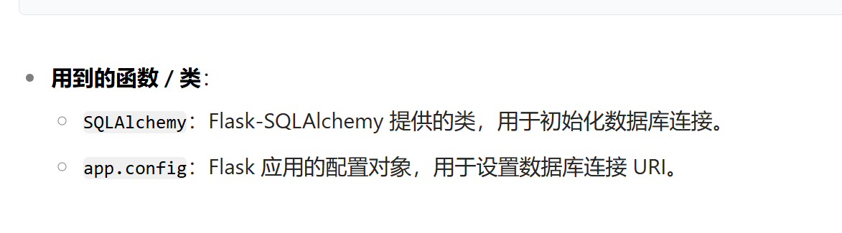
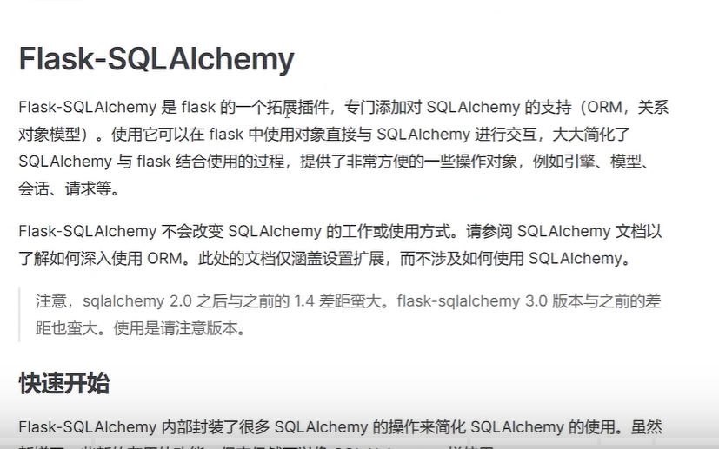

在 loadSpecimenFile 方法中，程序会逐行读取 sensitive_specimens.txt 文件，忽略注释行和空行，对于有效的正则表达式字符串，使用 Pattern.compile(line) 方法将其编译成 Pattern 对象，并将这些对象添加到 specimenRegex 列表中。后续在 checkFileContent 方法里，会遍历这个列表，使用每个 Pattern 对象创建 Matcher 实例，对文件内容进行匹配操作，以检测文件是否包含不良信息。

FileInputStream 是 Java 中用于从文件中读取字节的输入流类。它允许程序以字节为单位从文件中读取数据。
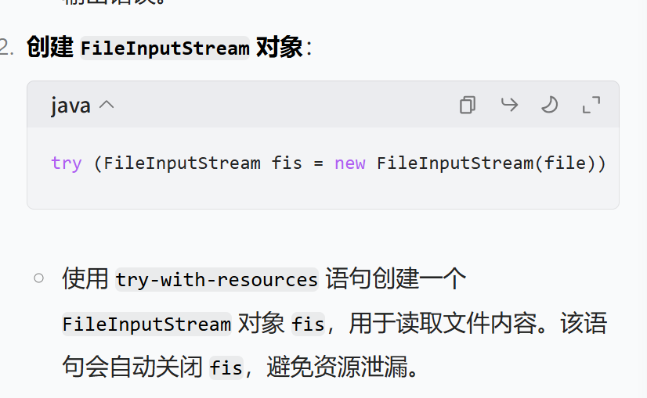

读取文件头 → 转换十六进制 → 匹配签名库 → 校验扩展名

文件类型检测基于文件头签名匹配的原理
首先，定义了一个静态的映射表FILE_SIGNATURES （HashMap类型）作为文件头签名数据库，将文件头的十六进制签名与对应的文件扩展名进行映射。以键值对的形式存储

检测文件类型，需要读取文件的开头部分字节。使用FileInputStream来读取文件，FileInputStream 是 Java 中用于从文件中读取字节的输入流类。它允许程序以字节为单位从文件中读取数据。存放在字节数组里，通过循环遍历读取到的字节数组，把字节转换为十六进制，大写，相同形式匹配。最终拼接成一个完整的十六进制字符串。
将转换后的十六进制字符串与文件头签名数据库中的签名进行逐一比较。遍历FILE_SIGNATURES中的每个键值对，检查十六进制字符串是否以某个签名开头。若找到匹配的签名，则返回该签名对应的文件扩展名。

首先读取存有预设的敏感词规则的标本文件，将原始的正则表达式字符串添加到 specimenPatterns 列表中，将正则表达式字符串编译为 Pattern 对象，并添加到 specimenRegex 列表中，用于后续的文本匹配操作。

从指定的标本文件中读取不良信息检测规则（使用 BufferedReader 和 FileReader 创建文件读取流，读取 specimenFile 指定的文件。），将这些规则解析为正则表达式，并存储到内存中，以便后续对文件内容进行不良信息检测。

文件内容检测会对文件名和文件内容进行正则表达式匹配，只有文本文件才能检测内容。若文件名匹配度超过阈值，记录匹配度信息。内容检测（使用 BufferedReader 逐行读取文件内容。）对每行内容计算行匹配度，若超过阈值则记录行号和匹配度，并被记为匹配行。

遍历预定义的正则表达式规则库，计算文本与不良信息模式的最大匹配度（匹配过程：
对每个正则表达式 pattern，创建 Matcher 对象，使用 matcher.find() 尝试在 text 中查找匹配项。若找到，则执行匹配度计算。）匹配度 = 匹配字符串长度 / 文本总长度，并记录最大匹配度。
最后整体的匹配度是匹配行占总行数的比例

1. 发帖子（Post）
核心逻辑：用户填写表单，提交后数据存入数据库，支持图片上传。

代码流程：
访问 /forum/new 时（GET 请求），渲染 new_post.html 表单页面，包含标题、内容、图片上传框。
提交表单（POST 请求）时，后端获取标题、内容，处理图片上传（生成唯一文件名、保存到服务器）。
创建 ForumPost 对象，绑定当前用户 ID 和图片路径，存入数据库。
成功后重定向到论坛首页，用 flash 提示 “发布成功”。
关键点：secure_filename 确保文件安全，current_user 自动关联登录用户。
2. 查看帖子（View Post）
核心逻辑：根据帖子 ID 查询数据库，展示详情及回复。

代码流程：
访问 /forum/post/<post_id> 时，通过 ForumPost.query.get_or_404(post_id) 获取帖子，若不存在返回 404。
渲染 view_post.html，展示标题、内容、作者、发布时间，以及该帖子的所有回复（通过 post.replies 关联 ForumReply 模型）。
关键点：ORM 关系自动加载回复列表，order_by 可按时间排序。
3. 回复帖子（Reply Post）
核心逻辑：用户提交回复内容，绑定到对应帖子和用户。

代码流程：
在帖子详情页，表单提交至 /forum/reply/<post_id>（POST 请求）。
后端获取回复内容，创建 ForumReply 对象，绑定 post_id 和 current_user.id。
存入数据库后，重定向回帖子详情页，用 flash 提示 “回复成功”。
关键点：仅登录用户可回复，通过 @login_required 拦截未登录请求。
4. 删帖子（Delete Post）
权限校验
执行顺序：先清理外部依赖（文件），再删除关联数据（回复），最后删除主记录
批量操作：使用 query.delete() 一次性删除所有关联回复，避免逐行处理的性能开销

总结
数据流转：所有功能围绕 ForumPost 和 ForumReply 模型，通过 ORM 操作数据库。
安全控制：@login_required 保证登录状态，权限判断防止非法操作。
用户体验：重定向和 flash 消息引导操作反馈，图片上传支持丰富内容。

